Иркутская область
ДУМА
Ангарского городского округа
второго созыва 2020-2025 гг.

РЕШЕНИЕ

31.08.2022 № 215-37/02рД

⌐ ¬
О внесении изменений в Генеральный план Ангарского городского округа, утвержденный решением Думы Ангарского городского округа от 23.03.2016 года № 159-14/01рД

В целях определения назначения отдельных территорий Ангарского городского округа с учетом предложений заинтересованных лиц, исходя из совокупности социальных, экономических, экологических и иных факторов, для обеспечения устойчивого развития территорий, развития инженерной, транспортной и социальной инфраструктур, обеспечения учета интересов граждан и их объединений, руководствуясь статьей 24 Градостроительного кодекса Российской Федерации, Федеральным законом от 06.10.2003 года № 131-ФЗ «Об общих принципах организации местного самоуправления в Российской Федерации», Требованиями к описанию и отображению в документах территориального планирования объектов федерального значения, объектов регионального значения, объектов местного значения, утвержденными приказом Министерства экономического развития Российской Федерации от 09.01.2018 года № 10, Уставом Ангарского городского округа, Дума Ангарского городского округа

РЕШИЛА:

- Внести в Генеральный план Ангарского городского округа, утвержденный решением Думы Ангарского городского округа от 23.03.2016 года № 159-14/01рД (в редакции решений Думы Ангарского городского округа от 23.11.2016 года № 248-25/01рД, от 25.04.2018 года № 383-49/01рД, от 27.11.2019 года № 546-75/01рД, от 23.03.2021 года № 54-10/02рД), далее – Генеральный план, следующие изменения:
  - Абзац восьмой подпункта 1.1.3 пункта 1.1 раздела I Положения о территориальном планировании Генерального плана изложить в следующей редакции:
«В сфере развития транспортной и инженерной инфраструктуры планируется строительство водозабора после геологоразведки подземных вод на Тойсукской площадке с сопутствующим строительством водоводов, а также строительство магистрального газопровода «Ковыкта-Саянск-Иркутск», строительство пешеходного моста через р. Китой в городе Ангарске на остров Большой Железнодорожного муниципального образования Усольского района Иркутской области, размещение автоматической станции контроля атмосферного воздуха в микрорайоне Новый-4.».
  - Абзац восьмой подпункта 1.3.1 пункта 1.3 раздела I Положения о территориальном планировании Генерального плана изложить в следующей редакции:
«Генеральным планом предусмотрено изменение границ населенного пункта город Ангарск и исключение из границ населенного пункта земельных участков с кадастровыми номерами 38:26:041405:5, 38:26:041201:9, 38:26:041305:612, принадлежащих ПАО «Иркутскэнерго» на правах собственности и аренды для эксплуатации объектов недвижимости энергетического производственно-технологический комплекса, в том числе золоотвалов. Земельные участки переводятся в категорию земель - «Земли промышленности, энергетики, транспорта, связи, радиовещания, телевидения, информатики, земли для обеспечения космической деятельности, земли обороны, безопасности и земли иного специального назначения». Границы населенного пункта город Ангарска изменяются по отношению к ранее установленным Генеральным планом и к имеющимся сведениям в Едином государственном реестре недвижимости о границах города Ангарска на момент утверждения настоящего Генерального плана.».
  - Пункт 1.4 раздела I Положения о территориальном планировании Генерального плана изложить в следующей редакции:
«1.4. В соответствии с Генеральным планом новое жилищное строительство в границах АГО предусматривается как на свободных от застройки территории, так и в условиях ликвидации ветхого и аварийного жилья, а также выноса жилья с ограниченных в использовании территорий. Предусмотрено комплексное развитие незастроенной территории площадью 16,27 га на территории микрорайона 31 города Ангарска.
На протяжении всего срока действия Генерального плана возможно преобразование застройки садоводств и дач, расположенных в границах населенных пунктов, в индивидуальную жилую застройку с учетом ограничений использования территорий и после принятия мер по инженерной защите территорий.
1.4.1. На первую очередь:
- предусмотрено увеличение жилого фонда общей площадью 518,492 тыс.кв.м;
- средняя жилищная обеспеченность населения принимается в размере 23,9 кв.м общей площади на одного жителя.
1.4.2. На расчетный срок:
- предусмотрено увеличение жилого фонда общей площадью 832,995 тыс.кв.м;
- средняя жилищная обеспеченность населения принимается в размере 26,47 кв.м общей площади на одного жителя.».
  - Абзац второй подпункта 1.5.2 пункта 1.5 раздела I Положения о территориальном планировании Генерального плана изложить в следующей редакции:
«В настоящее время АГО в целом в достаточной мере обеспечен общеобразовательными школами. Тем не менее, учитывая большой эксплуатационный срок существующих школ, перспективы освоения новых жилых территорий и для обеспечения нормативов по максимально допустимому уровню территориальной доступности общеобразовательных школ и детских дошкольных учреждений на территории АГО Генеральным планом предусматривается строительство новых объектов образования: 32 объекта на первую очередь и 9 объектов на расчетный срок. На первую очередь также планируется строительство второго блока общеобразовательной школы в микрорайоне 13 города Ангарска и размещение общеобразовательной школы в здании, расположенном по адресу: Иркутская область, город Ангарск, квартал 58, д. 35.».
  - Абзац второй подпункта 1.6.2 пункта 1.6 раздела I Положения о территориальном планировании Генерального плана изложить в следующей редакции:
«В целях обеспечения безопасности дорожного движения, включая создание и обеспечение функционирования парковок, а также осуществление иных полномочий в области использования автомобильных дорог планируются следующие объекты автомобильного транспорта: строительство автостанций – межмуниципального и муниципального значения в городе Ангарске на первую очередь и муниципального в поселке Мегет на расчетный срок, а также гостиницу на 50 мест в поселке Мегет. Планируется размещение придорожных сервисов вдоль федеральной автодороги М-53 «Байкал» (в районе 1844 км+850 м и 1845 км + 600 м).».
  - Абзац второй подпункта 1.6.3 пункта 1.6 раздела I Положения о территориальном планировании Генерального плана изложить в следующей редакции:
«Согласно схеме территориального планирования Российской Федерации в области федерального транспорта планируются мероприятия по реконструкции железнодорожных вокзалов в городе Ангарске и поселке Мегет. Кроме того, планируется размещение железнодорожного пути от железнодорожной ветки на стыке Мегетской продовольственной базы и Мегетского завода металлоконструкций до границы АГО с городом Иркутском, железнодорожного пути к планируемому контейнерному терминалу в поселке Мегет.».
  - Подпункт 1.8.1 пункта 1.8 раздела I Положения о территориальном планировании Генерального плана изложить в следующей редакции:
«1.8.1. Объекты в области утилизации и переработки бытовых и промышленных отходов (сбора, транспортирования, обработки, утилизации, обезвреживания, захоронения твердых коммунальных отходов).
В целях охраны природы и окружающей среды и минимизации негативного воздействия размещаемых объектов необходимо соблюдение ряда требований. Для снижения загрязнения почвы предусматриваются следующие мероприятия по санитарной очистке территории:
− рекультивация закрытых полигонов захоронения отходов в северной части города Ангарска;
− строительство межмуниципального полигона и полигона промышленных и твердых бытовых отходов со снегоплавильной станцией в городе Ангарске;
− строительство мусороперегрузочных станций в районе г. Ангарска и п. Мегет, с. Савватеевка и п. Новоодинск;
- размещение снегосвалки в квартале 254 города Ангарска.».
  - Таблицу пункта 2.2 раздела II Положения о территориальном планировании Генерального плана дополнить строками 7.1, 7.2 следующего содержания:

7.1 | Объект местного значения в области образования | Развитие социальной инфраструктуры | Общеобразовательная школа | Размещение (вместимость уточняется проектом) | г. Ангарск | Не требуется
7.2 | Объект местного значения в области образования | Развитие социальной инфраструктуры | Общеобразовательная школа | Реконструкция с расширением (вместимость уточняется проектом) | г. Ангарск | Не требуется

  - Строку 8 таблицы пункта 2.2 раздела II Положения о территориальном планировании Генерального плана изложить в следующей редакции:

8 | Объект местного значения в области образования | Развитие социальной инфраструктуры | Общеобразовательная школа | Вместимость 1275 мест | п. Мегет | Не требуется

  - Таблицу пункта 2.3 раздела II Положения о территориальном планировании Генерального плана дополнить строкой 9 следующего содержания:

9 | Объекты местного значения в области здравоохранения | Развитие социальной инфраструктуры | Станция скорой помощи | 1 объект | п. Мегет | Не требуется

  - Строку 15 таблицы пункта 2.4 раздела II Положения о территориальном планировании Генерального плана изложить в следующей редакции:
15 | Объекты местного значения в области автомобильных дорог местного значения | Развитие транспортной инфраструктуры | Продление ул. Космонавтов от ул. Декабристов до 5-ой ул. Строителей | Протяженность 0,6 км.  Категория – магистральная улица районного значения | г. Ангарск | Зона неблагоприятного шумового воздействия устанавливается в соответствии с СП 51.13330.2011 «СНиП 23-03-2003 «Защита от шума» (далее – СП 51.13330.2011 СНиП 23-03-2003)

  - Таблицу пункта 2.4 раздела II Положения о территориальном планировании Генерального плана дополнить строкой 40 следующего содержания:
40 | Объекты местного значения в области автомобильных дорог местного значения | Развитие транспортной инфраструктуры | Строительство, реконструкция улиц и дорог местного значения | Протяженность устанавливается проектом  Категория – улицы, дороги местного значения | п. Мегет  (продолжение ул. Заводская) | Зона неблагоприятного шумового воздействия устанавливается в соответствии с СП 51.13330.2011 «СНиП 23-03-2003 «Защита от шума» (далее – СП 51.13330.2011 СНиП 23-03-2003)
  - Таблицу подпункта 2.9.1 пункта 2.9 раздела II Положения о территориальном планировании Генерального плана дополнить строкой 8 следующего содержания:
8 | Объект в области утилизации и переработки бытовых и промышленных отходов | Охрана окружающей среды | Размещение снегосвалки | н/д | В границах города Ангарска, в квартале 254 | Санитарно-защитная зона устанавливается в соответствии с СанПиН 2.2.1/2.1.1.1200-03

  - В подразделе «город Ангарск» раздела «Территории в границах населенных пунктов, входящих в состав Ангарского городского округа» таблицы раздела III Положения о территориальном планировании Генерального плана:
1) в столбце 3 строки 1 цифры «1522,6» заменить цифрами «1522,99», цифры «649,29» заменить цифрами «650,3»;
2) в столбце 3 строки 2 цифры «353,57» заменить цифрами «352,47», цифры «133,04» заменить цифрами «145,9»;
3) в столбце 3 строки 3 цифры «5802,26» заменить цифрами «4793,46»;
4) в столбце 3 строки 4 цифры «1714,67» заменить цифрами «1713,2», цифры «188,58» заменить цифрами «189,6»;
5) в столбце 3 строки 5 цифры «1387,7» заменить цифрами «1384,2»;
6) в столбце 3 строки 6 цифры «7541,8» заменить цифрами «7540,5», цифры «110,49» заменить цифрами «138,2»;
7) в столбце 3 строки 7 цифры «456,9» заменить цифрами «1456,6»;
  - В подразделе «поселок Мегет» раздела «Территории в границах населенных пунктов, входящих в состав Ангарского городского округа» таблицы раздела III Положения о территориальном планировании Генерального плана:
- в строке 1 слова «Общеобразовательная школа на 1500 мест» заменить словами «Общеобразовательная школа на 1275 мест»;
- в столбце 3 строки 2 цифры «30,73» заменить цифрами «33,8»;
- в столбце 3 строки 6 цифры «154,42» заменить цифрами «152,3».
  - Карты Генерального плана «Карта границ населенных пунктов, входящих в состав Ангарского городского округа», «Фрагмент карты границ населенных пунктов, входящих в состав Ангарского городского округа: г. Ангарск, д. Зуй, п. Ударник, п. Мегет, п. Стеклянка, п. Зверево, п. Ключевая», «Карта функциональных зон Ангарского городского округа», «Фрагмент карты функциональных зон с. Савватеевка, п. Звездочка, п. Новоодинск, д. Чебогоры, з. Якимовка, с. Одинск, з. Ивановка», «Фрагмент карты функциональных зон г. Ангарск, д. Зуй, п. Ударник, п. Мегет, п. Стеклянка, п. Зверево, п. Ключевая», «Карта планируемого размещения объектов местного значения Ангарского городского округа в области физической культуры и массового спорта, образования, здравоохранения и иных областях в связи с решением вопросов местного значения Ангарского городского округа», «Фрагмент карты планируемого размещения объектов местного значения Ангарского городского округа в области физической культуры и массового спорта, образования, здравоохранения и иных областях в связи с решением вопросов местного значения Ангарского городского округа, г. Ангарск, д. Зуй, п. Ударник, п. Мегет, п. Стеклянка, п. Зверево, п. Ключевая», «Карта планируемого размещения объектов местного значения Ангарского городского округа в области автомобильных дорог, электроснабжения и связи» изложить в новой редакции согласно приложению № 1 к настоящему решению.
- Настоящее решение вступает в силу после его официального опубликования.
- Настоящее решение опубликовать в газете «Ангарские ведомости».

Председатель Думы
Ангарского городского округа А.А. Городской

Мэр Ангарского городского округа С.А. Петров

Приложение № 1
к решению Думы
Ангарского городского округа
от 31.08.2022
№ 215-37/02рД

Председатель Думы
Ангарского городского округа А.А. Городской

Мэр Ангарского городского округа С.А. Петров

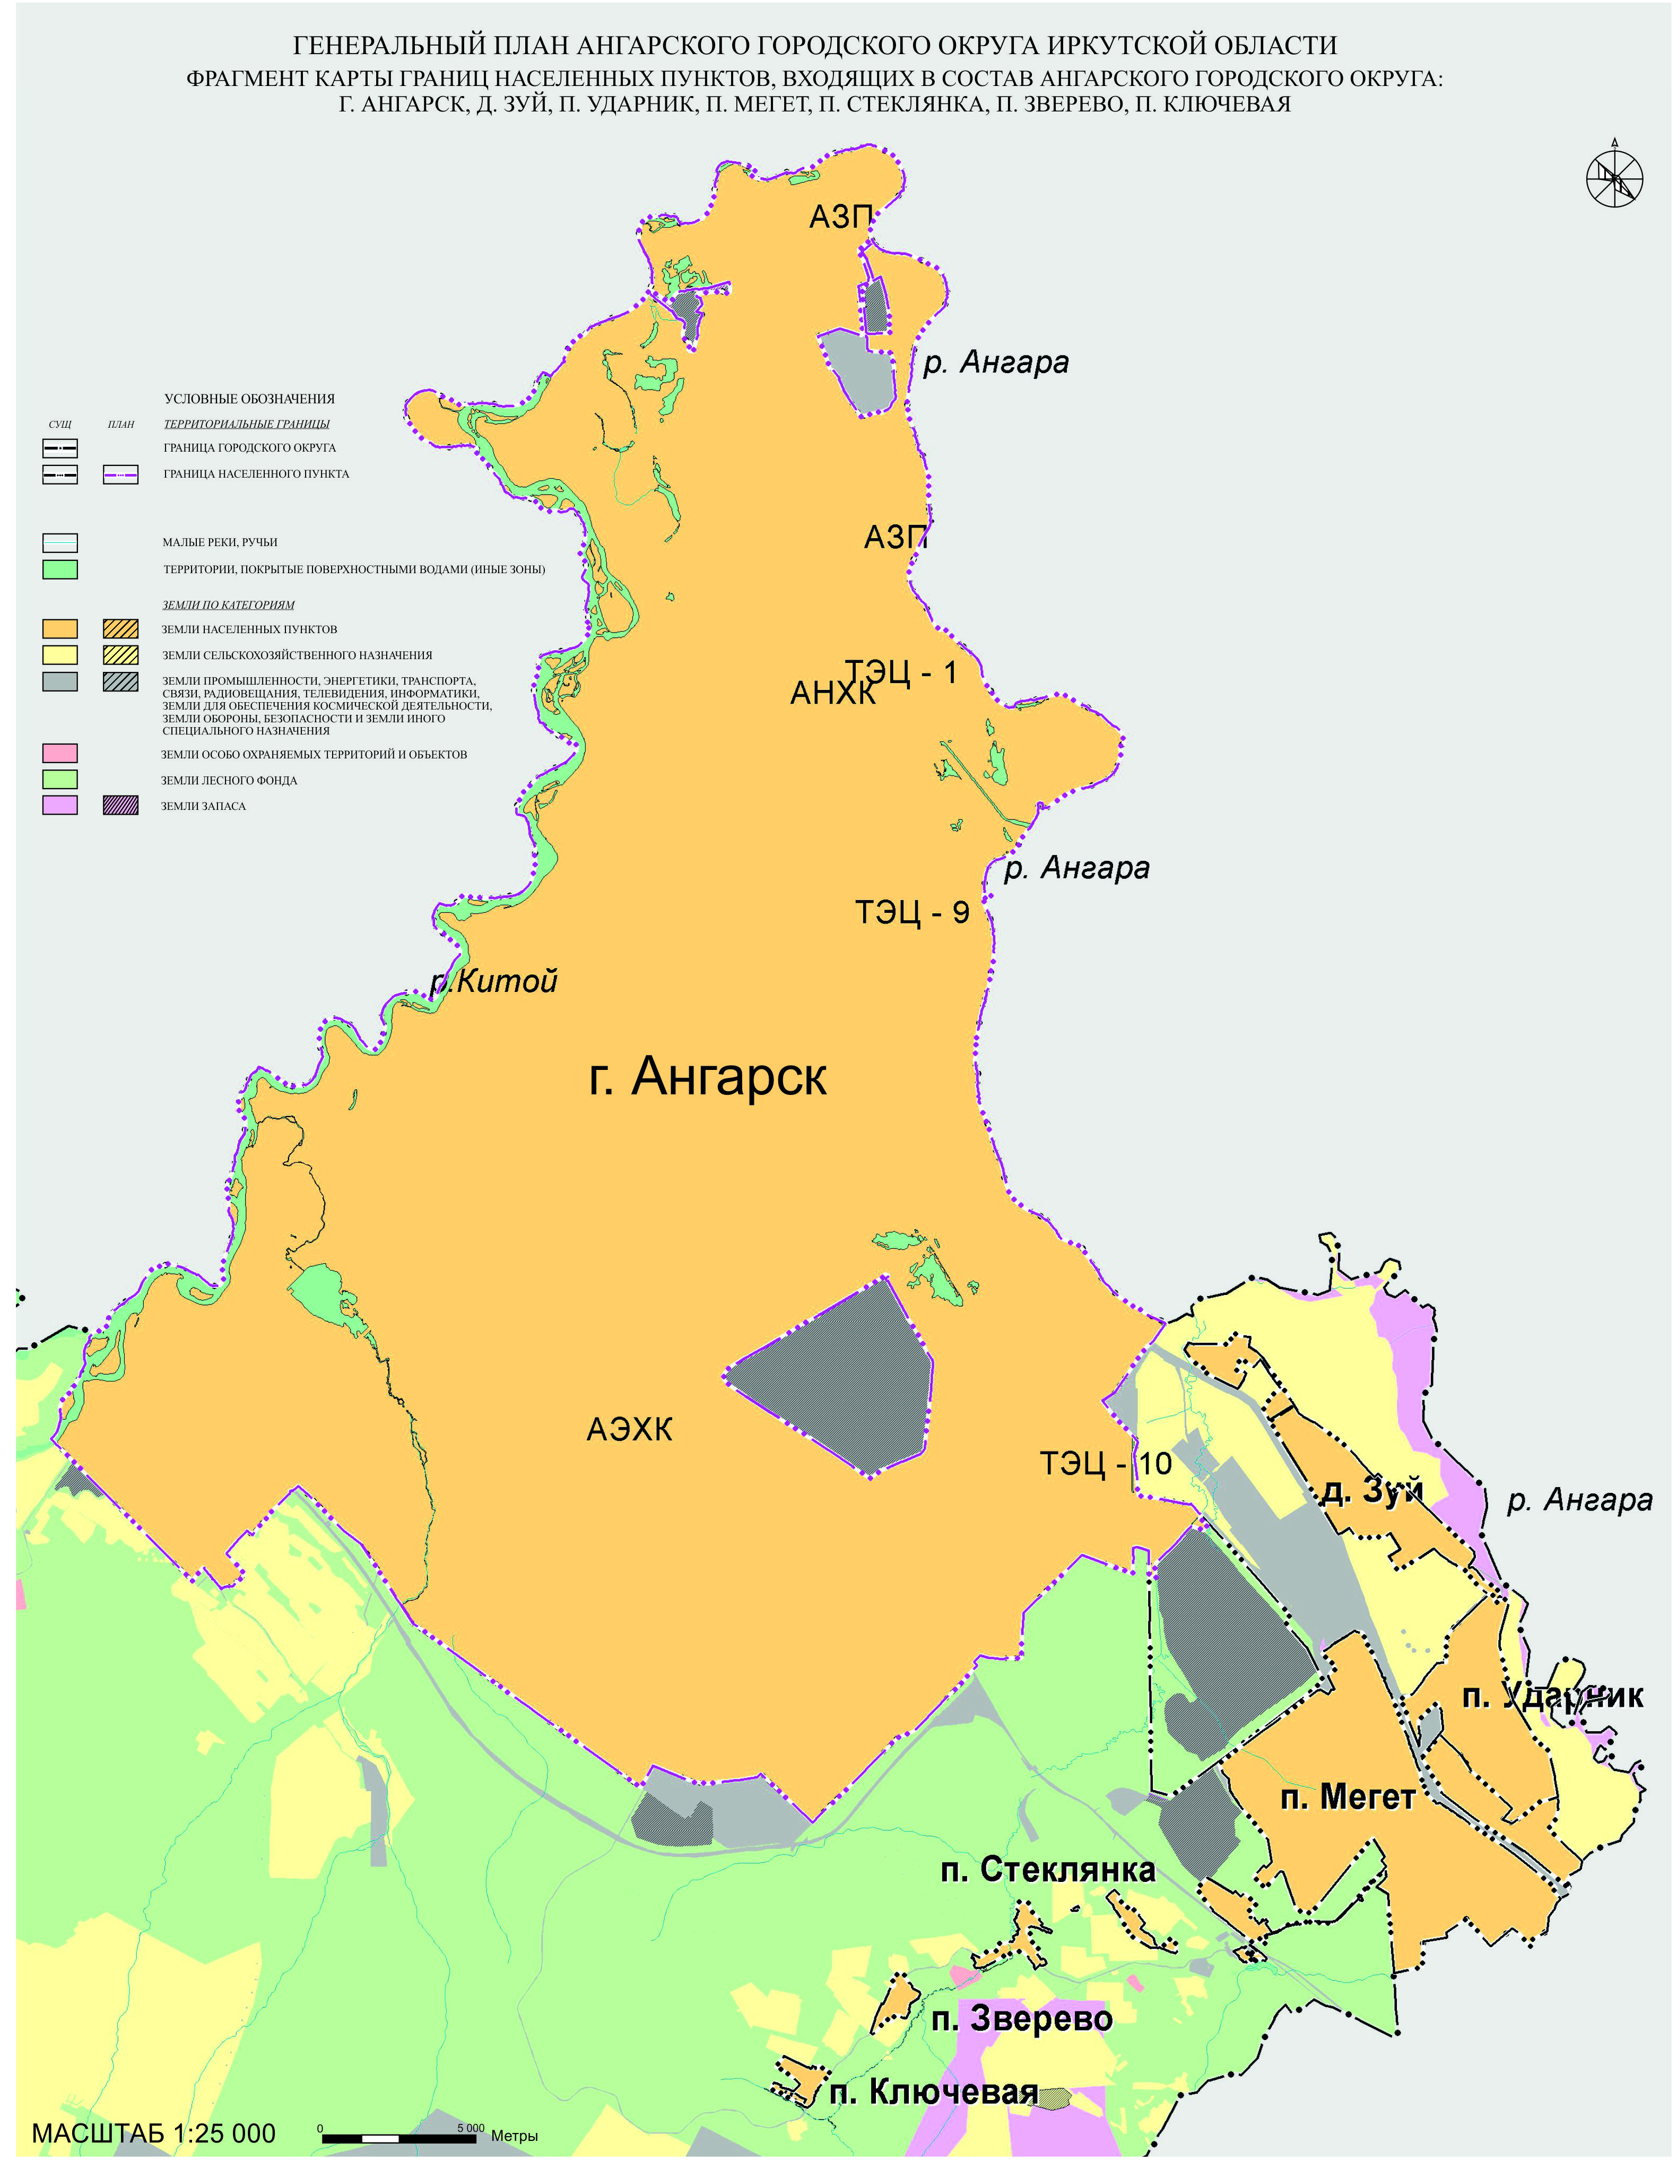
Председатель Думы
Ангарского городского округа А.А. Городской

Мэр Ангарского городского округа С.А. Петров

Председатель Думы
Ангарского городского округа А.А. Городской

Мэр Ангарского городского округа С.А. Петров

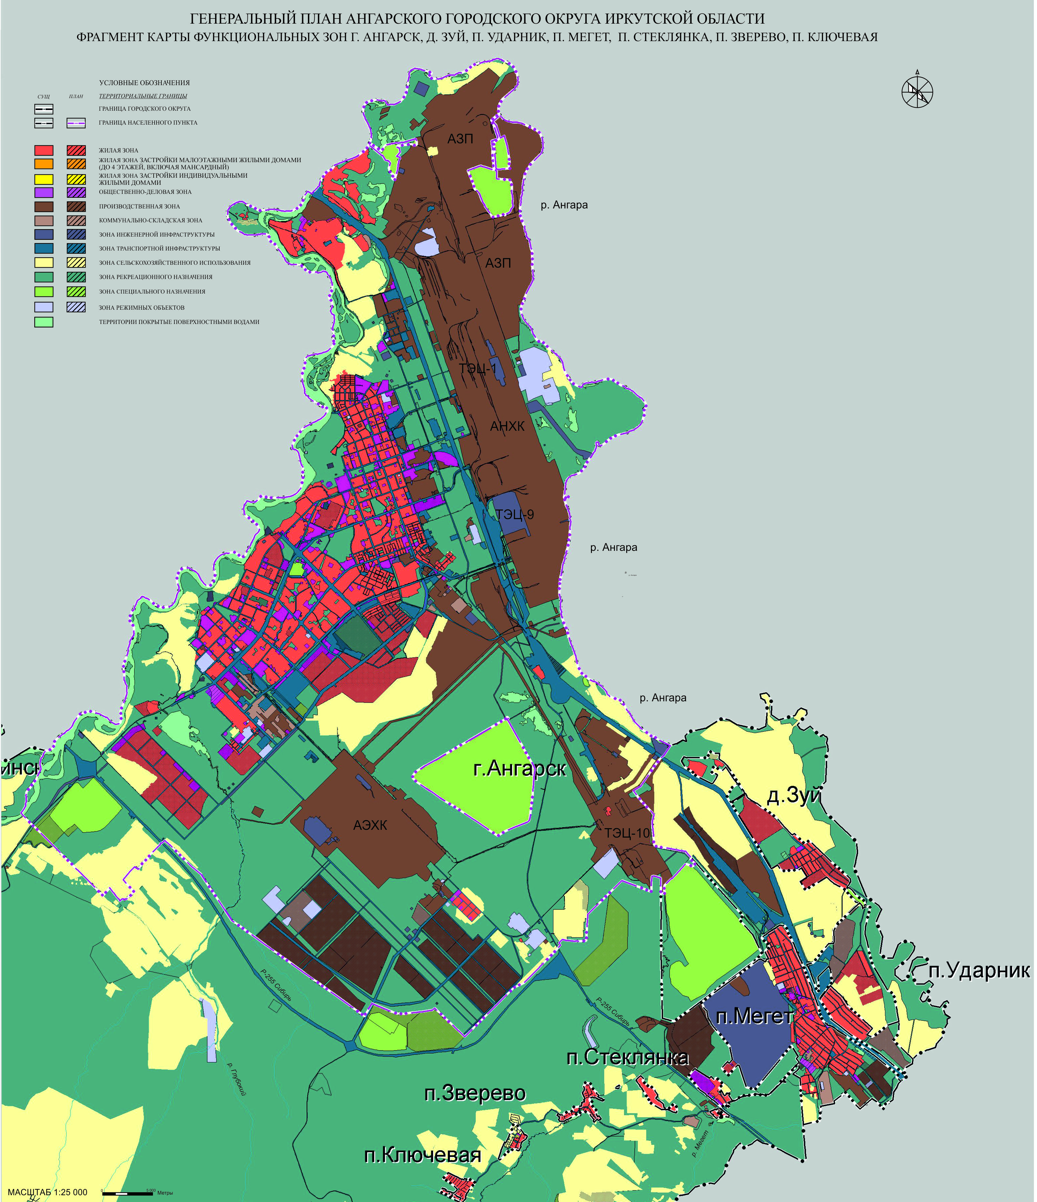

Председатель Думы
Ангарского городского округа А.А. Городской

Мэр Ангарского городского округа С.А. Петров

Мэр Ангарского городского округа С.А. Петров

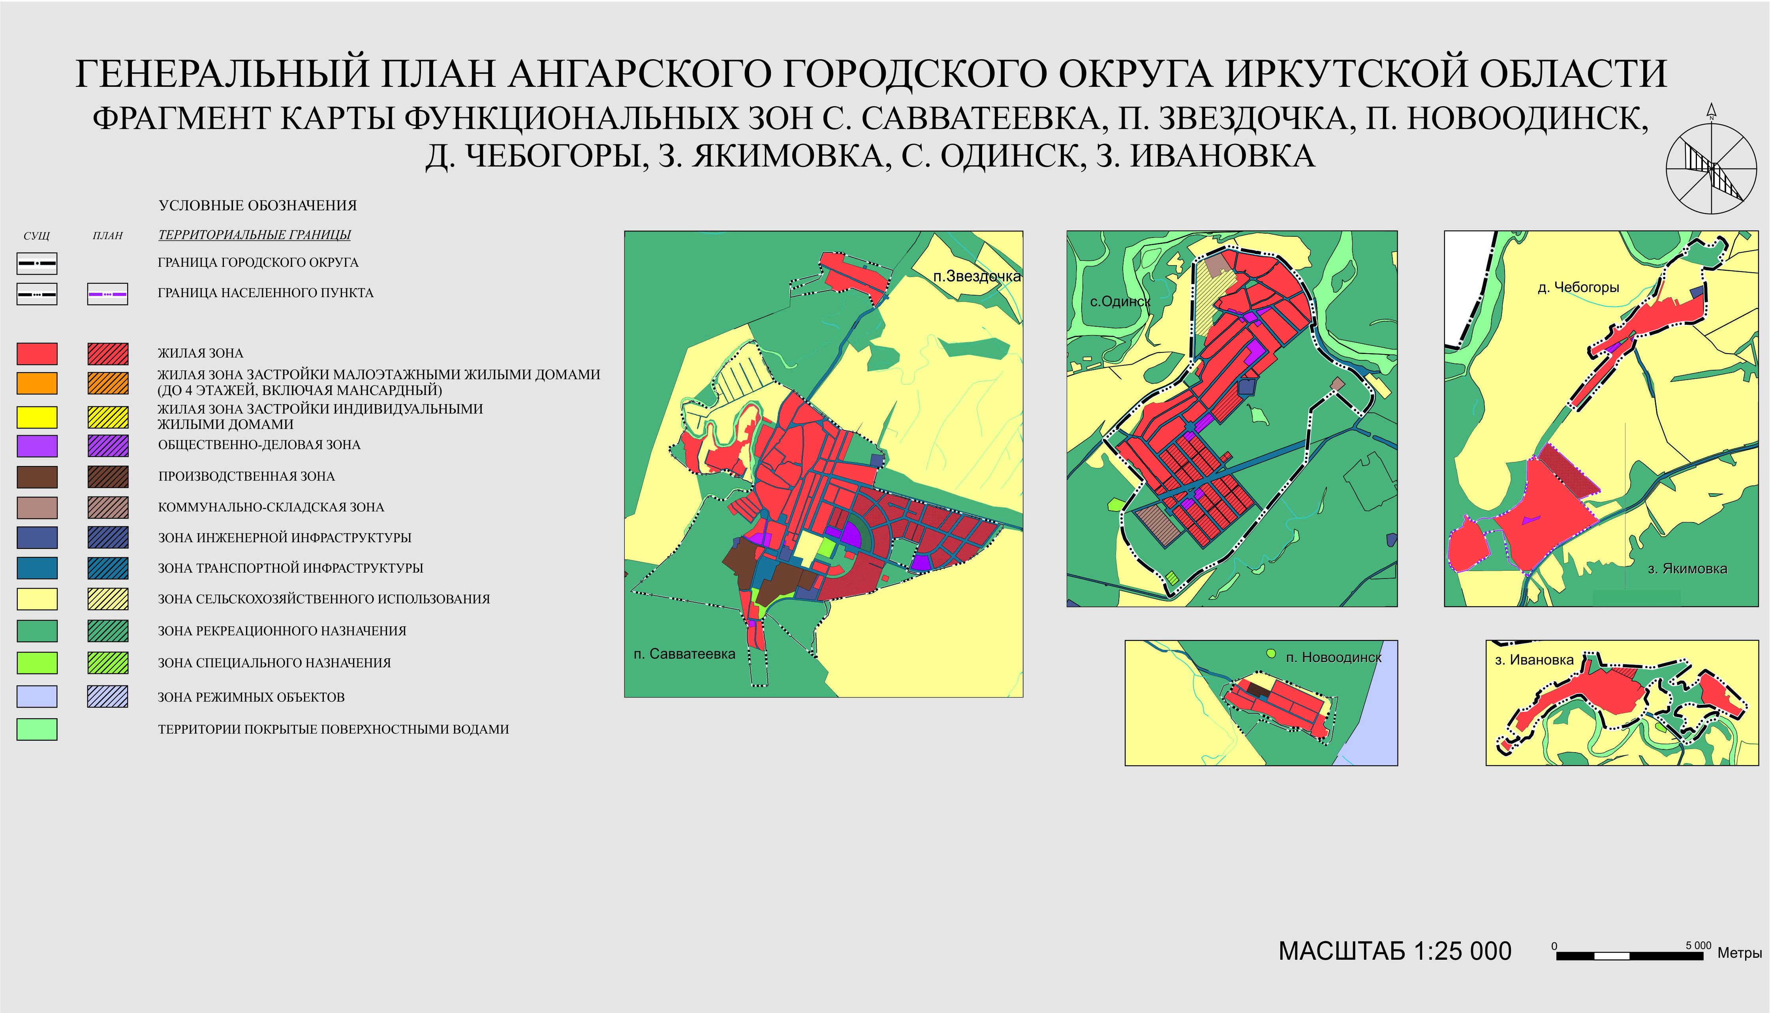
Председатель Думы
Ангарского городского округа А.А. Городской

Мэр Ангарского городского округа С.А. Петров

Председатель Думы
Ангарского городского округа А.А. Городской

Мэр Ангарского городского округа С.А. Петров
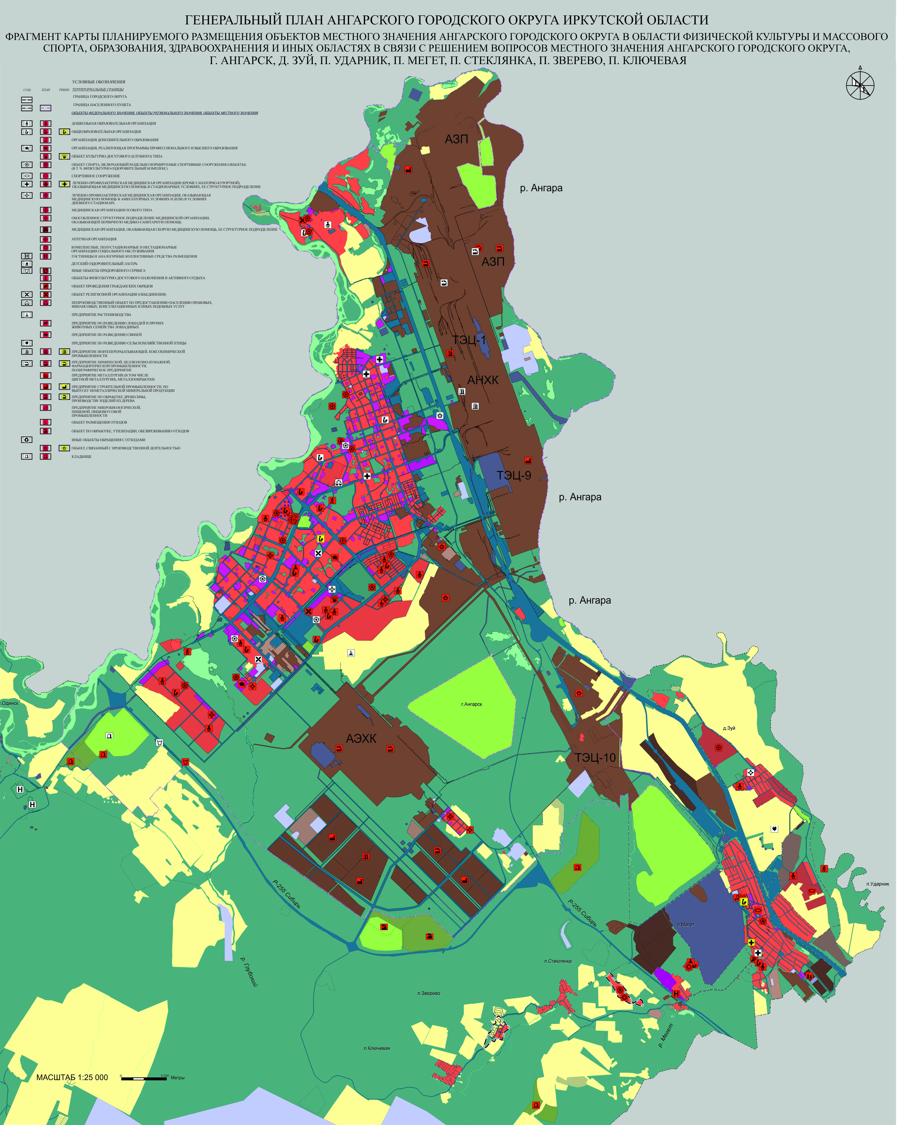

Председатель Думы
Ангарского городского округа А.А. Городской

Мэр Ангарского городского округа С.А. Петров
Председатель Думы
Ангарского городского округа А.А. Городской

Мэр Ангарского городского округа С.А. Петров

